浙江大学城市学院

计算机与计算科学学院

需求工程项目计划


题目：软件工程系列课程教学辅助网站
小组：PRD2017-G2
组长：简浩男 31501335
成员：温中磊 31501341
吕政凯 31501339
楼静靓 31501338
陈金润 31501326
说明：
1.《需求工程项目计划》描述开发者实施软件开发工作的计划，本文档中“软件开发”一词涵盖了新开发、修改、重用、再工程、维护和由软件产品引起的其他所有的活动。
2.SDP是向需求方提供了解和监督软件开发过程、所使用的方法、每项活动的途径、项目的安排、组织及资源的一种手段。
3.本计划的某些部分可视实际需要单独编制成册，例如，软件配置管理计划、软件质量保证计划和文档编制计划等。

目录
软件开发计划(SDP) 1
1引言 6
1.1标识 6
1.2系统概述 6
1.3文档概述 6
1.4与其他计划之间的关系 6
1.5基线 6
2引用文件 6
3交付产品 7
3.1程序 7
3.2文档 7
3.3服务 7
3.4非移交产品 7
3.5验收标准 7
3.6最后交付期限 7
4所需工作概述 7
5实施整个软件开发活动的计划 7
5.1软件开发过程 8
5.2软件开发总体计划 8
5.2.1软件开发方法 8
5.2.2软件产品标准 8
5.2.3可重用的软件产品 8
5.2.4处理关键性需求 9
5.2.5计算机硬件资源利用 9
5.2.6记录原理 9
5.2.7需方评审途径 9
6实施详细软件开发活动的计划 10
6.1项目计划和监督 10
6.1.1软件开发计划(包括对该计划的更新) 10
6.1.2CSCI测试计划 10
6.1.3系统测试计划 10
6.1.4软件安装计划 10
6.1.5软件移交计划 10
6.1.6跟踪和更新计划，包括评审管理的时间间隔 10
6.2建立软件开发环境 10
6.2.1软件工程环境 11
6.2.2软件测试环境 11
6.2.3软件开发库 11
6.2.4软件开发文档 11
6.2.5非交付软件 11
6.3系统需求分析 11
6.3.1用户输入分析 11
6.3.2运行概念 11
6.3.3系统需求 11
6.4系统设计 11
6.4.1系统级设计决策 11
6.4.2系统体系结构设计 11
6.5软件需求分析 11
6.6软件设计 11
6.6.1CSCI级设计决策 12
6.6.2CSCI体系结构设计 12
6.6.3CSCI详细设计 12
6.7软件实现和配置项测试 12
6.7.1软件实现 12
6.7.2配置项测试准备 12
6.7.3配置项测试执行 12
6.7.4修改和再测试 12
6.7.5配置项测试结果分析与记录 12
6.8配置项集成和测试 12
6.8.1配置项集成和测试准备 13
6.8.2配置项集成和测试执行 13
6.8.3修改和再测试 13
6.8.4配置项集成和测试结果分析与记录 13
6.9CSCI合格性测试 13
6.9.1CSCI合格性测试的独立性 13
6.9.2在目标计算机系统(或模拟的环境)上测试 13
6.9.3CSCI合格性测试准备 13
6.9.4CSCI合格性测试演练 13
6.9.5CSCI合格性测试执行 13
6.9.6修改和再测试 13
6.9.7CSCI合格性测试结果分析与记录 13
6.10CSCI/HWCI集成和测试 13
6.10.1CSCI/HWCI集成和测试准备 14
6.10.2CSCI/HWCI集成和测试执行 14
6.10.3修改和再测试 14
6.10.4CSCI/HWCI集成和测试结果分析与记录 14
6.11系统合格性测试 14
6.11.1系统合格性测试的独立性 14
6.11.2在目标计算机系统(或模拟的环境)上测试 14
6.11.3系统合格性测试准备 14
6.11.4系统合格性测试演练 14
6.11.5系统合格性测试执行 14
6.11.6修改和再测试 14
6.11.7系统合格性测试结果分析与记录 14
6.12软件使用准备 14
6.12.1可执行软件的准备 15
6.12.2用户现场的版本说明的准备 15
6.12.3用户手册的准备 15
6.12.4在用户现场安装 15
6.13软件移交准备 15
6.13.1可执行软件的准备 15
6.13.2源文件准备 15
6.13.3支持现场的版本说明的准备 15
6.13.4“已完成”的CSCI设计和其他的软件支持信息的准备 15
6.13.5系统设计说明的更新 15
6.13.6支持手册准备 15
6.13.7到指定支持现场的移交 15
6.14软件配置管理 15
6.14.1配置标识 16
6.14.2配置控制 16
6.14.3配置状态统计 16
6.14.4配置审核 16
6.14.5发行管理和交付 16
6.15软件产品评估 16
6.15.1中间阶段的和最终的软件产品评估 16
6.15.2软件产品评估记录(包括所记录的具体条目) 16
6.15.3软件产品评估的独立性 16
6.16软件质量保证 16
6.16.1软件质量保证评估 17
6.16.2软件质量保证记录、包括所记录的具体条目 17
6.16.3软件质量保证的独立性 17
6.17问题解决过程(更正活动) 17
6.17.1问题/变更报告 17
6.17.2更正活动系统 17
6.18联合评审(联合技术评审和联合管理评审) 17
6.18.1联合技术评审包括----组建议的评审 17
6.18.2联合管理评审包括----组建议的评审 17
6.19文档编制 17
6.20其他软件开发活动 18
6.20.1风险管理，包括已知的风险和相应的对策 18
6.20.2软件管理指标，包括要使用的指标 18
6.20.3保密性和私密性 18
6.20.4分承包方管理 18
6.20.5与软件独立验证与确认(IV&V)机构的接口 18
6.20.6和有关开发方的协调 18
6.20.7项目过程的改进 18
6.20.8计划中未提及的其他活动 18
7进度表和活动网络图 18
8项目组织和资源 18
8.1项目组织 19
8.2项目资源 19
9培训 19
9.1项目的技术要求 19
9.2培训计划 19
10项目估算 19
10.1规模估算 20
10.2工作量估算 20
10.3成本估算 20
10.4关键计算机资源估算 20
10.5管理预留 20
11风险管理 20
12支持条件 20
12.1计算机系统支持。 20
12.2需要需方承担的工作和提供的条件。 20
12.3需要分包商承担的工作和提供的条件。 20
13注解 20
附录 20

1引言

1.1标识
Windows
Microsoft Windows,是美国微软公司研发的一套操作系统，它问世于1985年，起初仅仅是Microsoft-DOS模拟环境，后续的系统版本由于微软不断的更新升级，不但易用，也慢慢的成为家家户户人们最喜爱的操作系统。
navicat
Navicat是一套快速、可靠并价格相当便宜的数据库管理工具，专为简化数据库的管理及降低系统管理成本而设。它的设计符合数据库管理员、开发人员及中小企业的需要。Navicat 是以直觉化的图形用户界面而建的，让你可以以安全并且简单的方式创建、组织、访问并共用信息。
WebStorm
WebStorm 是jetbrains公司旗下一款JavaScript 开发工具。目前已经被广大中国JS开发者誉为“Web前端开发神器”、“最强大的HTML5编辑器”、“最智能的JavaScript IDE”等。与IntelliJ IDEA同源，继承了IntelliJ IDEA强大的JS部分的功能。
axure rp
Axure RP是一个专业的快速原型设计工具。Axure（发音：Ack-sure），代表美国Axure公司；RP则是Rapid Prototyping（快速原型）的缩写。
Adobe Photoshop
Adobe Photoshop，简称“PS”，是由Adobe Systems开发和发行的图像处理软件。
Photoshop主要处理以像素所构成的数字图像。使用其众多的编修与绘图工具，可以有效地进行图片编辑工作。ps有很多功能，在图像、图形、文字、视频、出版等各方面都有涉及。
javascript
JavaScript一种直译式脚本语言，是一种动态类型、弱类型、基于原型的语言，内置支持类型。它的解释器被称为JavaScript引擎，为浏览器的一部分，广泛用于客户端的脚本语言，最早是在HTML（标准通用标记语言下的一个应用）网页上使用，用来给HTML网页增加动态功能。
Visual Studio 2005
复杂的应用程序需要多支训练有素的开发团队来实现。对于开发团队作出的任何主要承诺来说，信息交流都是成功的一个基本元素。新的 Visual Studio Team System 扩展了 Microsoft 的优秀功能，即，通过提供与业务紧密集成的、可扩展的、能够增加成功几率的生命周期工具，从而为用户提供高效的工具。能否成功主要取决于，为了降低交付解决方案的复杂性，团队间是否进行了充分的交流。

1.2系统概述
本项目要开发软件工程系列课程教学辅助网站，软件项目管理与软件需求，作为软件工程当中最为重要的几个组成部分，已经引起业内人士的高度重视，项目管理和需求工程概念的提出，就是为了把软件工程化，以更有效地开发需求，开发软件，并实现有效的管理。作为一门新兴的课程在大学里开设。为了使教师能够把最新，最前沿的关于项目管理和需求工程的信息传播给学生；为了学生能够利用网络得到老师帮助；为了师生之间，同学之间能够充分交流，沟通心得。这个系统将提供这么一个软件工程的教学、学习、交流平台。为教师和同学服务，也为项目管理，需求工程，统一建模等软件工程化课程的教学方法提供试验基地。

1.3文档概述
《项目章程》
项目章程要为项目经理提供授权，方便其使用组织资源进行项目活动，
正式批准一个项目的文档或批准现行项目是否进入下一阶段的文档。
《软件项目管理计划》
介绍项目的整个管理过程。该文档在软件设计需求分析初级阶段完成，后续阶段由文档维护员进行相应的更新。
《项目总体计划》
在总体设计阶段，小组根据需求规格说明文档，完成软件体系结构的设计，由组长编写软件体系结构设计文档初稿，并在后续开发阶段补充和更新。该文档由文档维护员负责维护更新。
《需求工程项目计划》
应用已证实有效的技术、方法进行需求分析，确定客户需求，帮助分析人员理解问题并定义目标系统的所有外部特征。它通过合适的工具和记号系统地描述待开发系统及其行为特征和相关约束，形成需求文档，并对用户不断变化的需求演进给予支持。
《QA计划》
在整个工程执行过程中，如何保证工程的质量满足合同和标书规定的有关质量保证方面的文件，包括设计、生产、培训等过程中的质量保证，每项内容的质量保证措施，如何设立质量控制点，如何进行质量控制的操作等。
《软件需求规格说明书》
在需求分析阶段，由全体小组成员采集并分析用户的需求，并在小组例会上作出决策，有文档维护员撰写整理需求规格说明初稿，并在后续各个阶段进行需求变更的更新。
《软件需求变更文档》
在需求有变更时编写，包括需求的变更原因，需求变更的结果以及双方的意见及建议。
《项目总结报告》
包括项目概况，项目实施过程概述，项目效果和效益，项目环境和社会效益，项目目标和可持续性。

1.4与其他计划之间的关系
本计划应该对其他项目管理计划的编写提供参考， 同时与其他项目计划没有冲突。

1.5基线
需求开发活动包括获取，分析，描述，和验证软件项目需求。需求开发的交付物包括业务需求，用户需求，功能和非功能需求，数据字典和各种分析模型。在这些交付物经过评审且核准之后，这些条目的任何已定义子集都可以组成需求基线。需求基线是干系人认可的一个需求集合。
本项目的《需求规格说明书》，《软件需求变更文档》，《需求工程项目计划》进过评审和核准之后，需求就回置于配置管理之下。接下来的变更只能通过定义好的需求控制流程进行。
如果发布范围变更，更新相应的需求基线。
适应新需求或需求变更方式：
- 将低优先级需求延迟到以后的迭代或彻底砍掉
- 额外增加人力或将部分工作外包
- 延长交付时间
- 牺牲质量来确保按最初的日期交付

2引用文件
资料或文献名称 | 版本/日期 | 说明
《软件需求（第三版）》 | [美] Karl Wiegers Joy Beatty 著 清华大学出版社
《项目开发计划》 | 国家标准GB/T8567-2006
《软件项目管理》 | （英） Bob Hughes Mike Cotterell 著 机械工业出版社

3交付产品

3.1程序
软件工程系列课程教学辅助网站所有源代码和测试代码。

3.2文档
提交文档：
《项目章程》
《软件项目管理计划》
《项目总体计划》
《需求工程计划》
《QA计划》
《软件需求规格说明书》
《软件需求变更文档》
《项目概要设计》
《项目详细设计》
《用户手册》
《软件需求变更文档》
《项目总结报告》

所有文档需要提交电子版。

3.3服务
- 提供相关学习网站的链接。
- 提供用户的注册登录服务。
- 提供客服电话咨询服务。
- 提供相关课程的投诉和评价服务。
- 提供相应课程的搜索服务。
- 提供相关课程的筛选服务。
- 对于课程中的相关文档提供标注及备注服务。
- 提供讨论面板，供用户对于一些学术问题进行探讨，并按邻域对讨论区进行分类，并在相依讨论区里列出精彩的讨论留言。
- 提供发布作业点评、临时课程变更等通知服务。
- 提供作业及学习进度的跟踪服务。
- 提供课程分类服务，对于没有基础的用户可以选择相应模块进入学习。
- 提供课程提醒，对于已关注的课程的相关信息可通过短信等方式告知用户。
- 提供主界面的课程以及优秀教师推荐服务，显示出参加人数以及开课教师等信息供用户参考。
- 为客户提供教学服务。
- 提供交付后的维护服务。

3.4非移交产品
- 《会议记要》
- 《风险报告》
- 软件源代码。

3.5验收标准
- 符合用户的需求。
- 可运行维护的教学网站。
- 相关代码符合规范。
- 项目相关文档齐全且符合标准，内容详实。
- 软件界面友好且易于交互。

3.6最后交付期限
项目截止日期：2018年1月18日

4所需工作概述
开发阶段 | 具体内容
知识技能培训 | 培训小组内的开发人员
需求获取 | 定义愿景和范围  识别用户群  选择产品代言人  组织焦点小组  识别用户需求  识别系统事件和响应  需求获取访谈  举行引导式需求获取讨论会  观察用户如何完成工作  分发调查问卷  分析文档  检查问题报告  重用已有的需求
需求分析 | 应用环境建模  创建原型  分析可实现性  排列需求优先级  创建数据字典  需求建模  分析接口  将需求分配到子系统
规格说明 | 采用需求文档模板  识别需求源头  为每个需求分配唯一标识  记录业务规则  描述非功能性需求
需求验证 | 评审需求  测试需求  定义验收条件  模拟需求
需求管理 | 定义需求变更控制流程  分析变更影响  建立基线，管理需求版本  维护需求变更的历史记录  跟踪每项需求的状态  跟踪需求问题  维护需求可跟踪矩阵  使用需求管理工具
项目管理 | 选择合适的软件开发生命周期  规划需求方案  估算需求工作量  基于需求做计划  发现需求决策者  重新协商承诺  管理需求风险  跟踪记录需求工作量  回顾学到的经验

5实施整个软件开发活动的计划

5.1软件开发过程
准备工作：包括搭建环境，制定计划书，培训组员。
编制《项目章程》，启动项目
编制《总体项目计划》， 包括WBS，OBS，GANT等过程性附件
完成本项目《需求开发计划》，《需求变更控制文档》
完成本项目《需求规格说明书》
完成本项目《系统设计计划》
完成本项目《概要设计说明》
《质量保证计划》编制
《编码与系统实现计划》，实现不做要求
《测试计划》，用例与测试报告不做要求
《工程部署计划》
《培训计划》，包括开发组织内部和用户培训等
《系统维护计划》
提交《项目总结报告》

5.2软件开发总体计划
关键时间 | 任务 | 要求
2017年10月9日-11月2日 | 完成《需求工程项目计划》 | 编写《需求工程项目计划》
2017年10月13日-10月20日 | 风险管理计划 | 制定风险管理计划
2017年11月3日-11月16日 | 需求获取 | 通过访谈等手段了解和采集用户的需求。对需求进行获取
2017年11月5日-11月5日 | 用户类别 | 用户分类，识别用户类别
2017年11月17日-11月20日 | 需求分析 | 对获取的需求进行分析
2017年11月20日-11月23日 | 需求规格说明 | 对获取的需求整理标号
2017年11月24日-11月26日 | 需求规格审核 | 对于已获取的需求进行审核
2017年11月27日-12月7日 | 需求管理过程 | 对于需求变更控制，以及追踪需求状态等手段管理需求
2017年12月8日-12月23日 | 《软件需求规格说明书》 | 完成《软件需求规格说明书》
2017年1月3日-1月11日 | 《软件需求变更文档》 | 制定《软件需求变更文档》
2018年1月12日-1月18日 | 项目收尾 | 项目总结

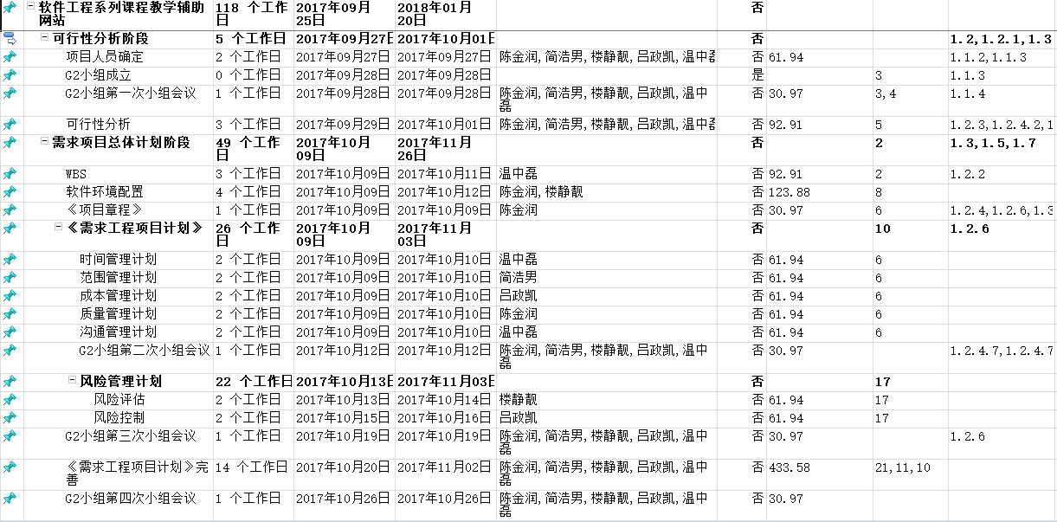
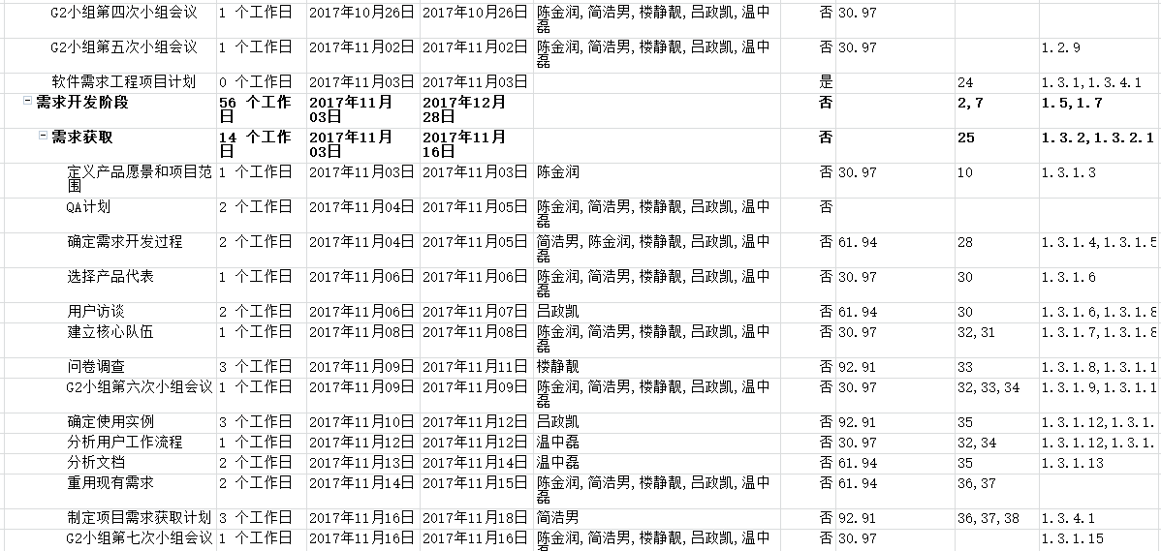
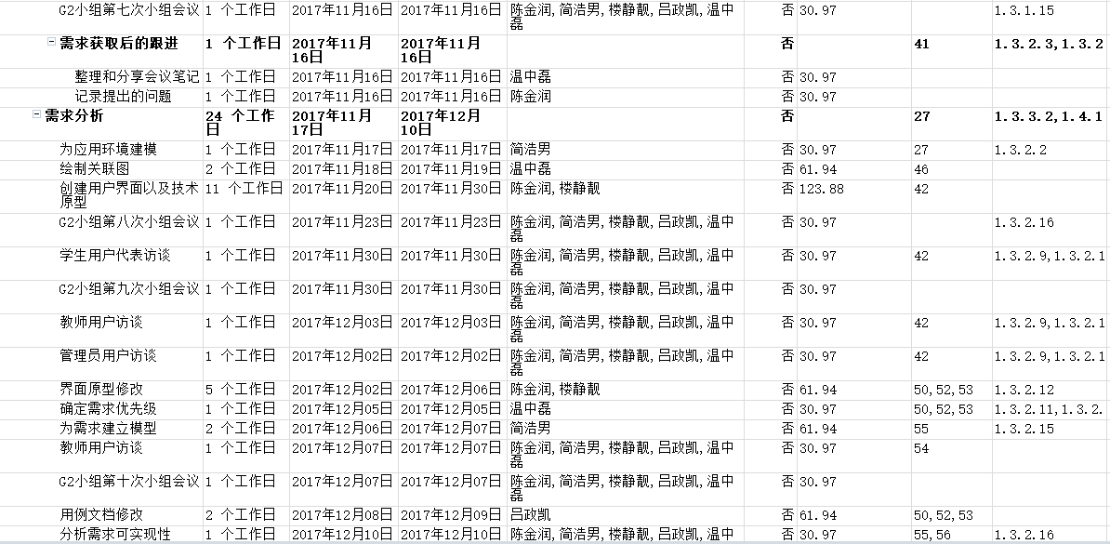、
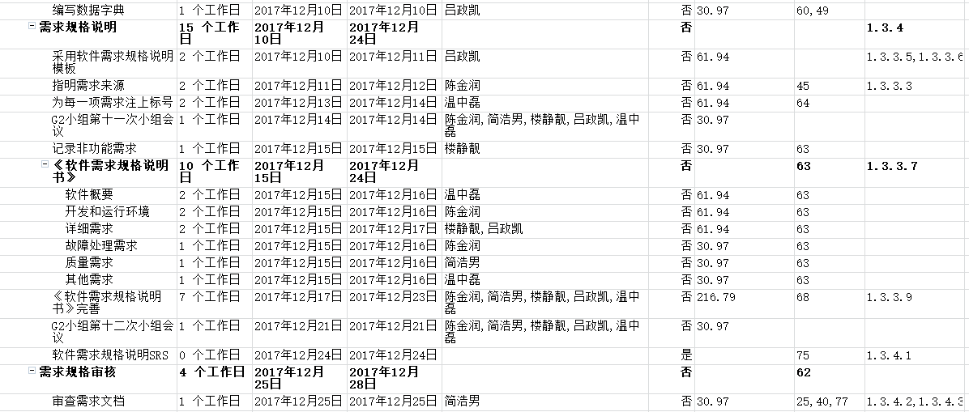
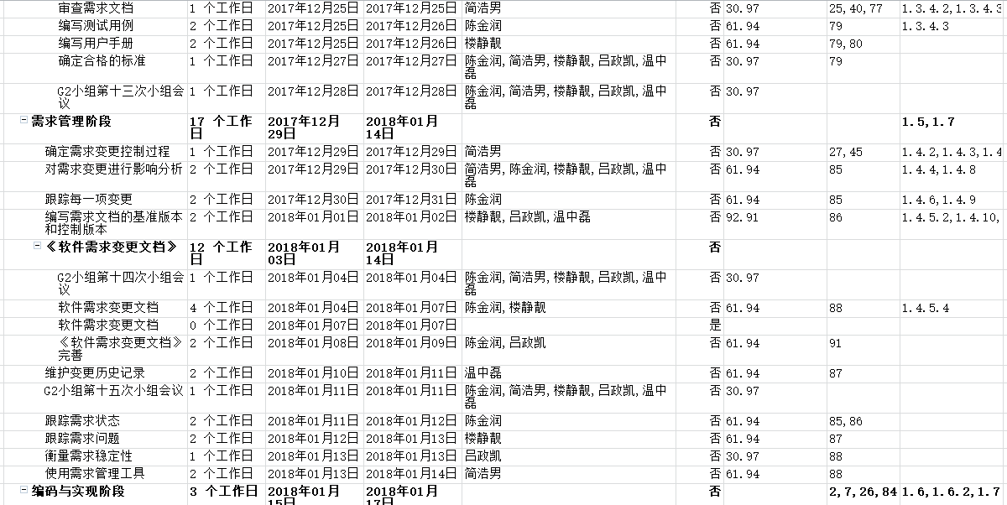
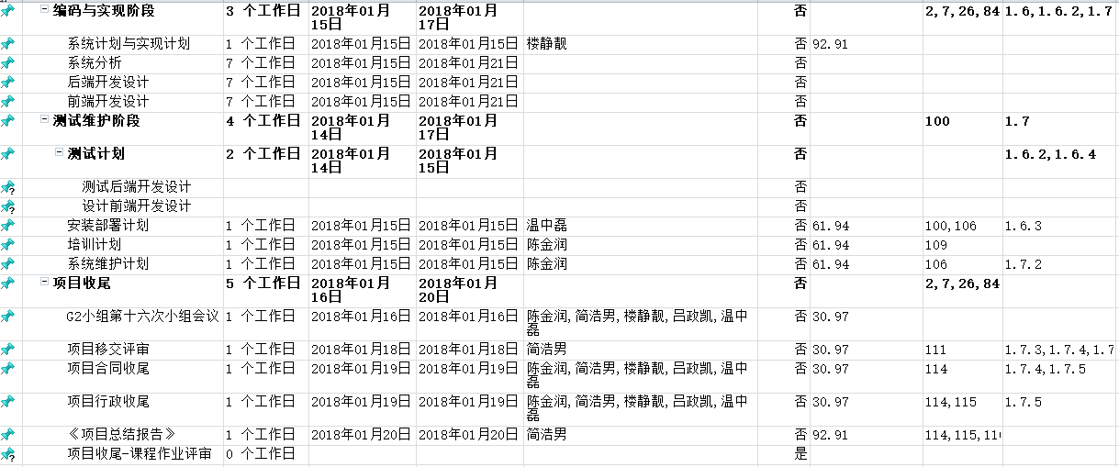

5.2.1软件开发方法
采用面向对象的分析设计方法；利用Windows 平台作为开发平台；使用Navicat作为数据库管理系统的数据存储工具；使用UML语言进行建模。并采用统一的HTLM5标准的文件命名方式、代码版式、注释等编码规范；编码人员对代码进行严格检查后再进行代码编译；测试人员根据测试文档进行测试；最后实现软件的交付。

5.2.2软件产品标准
- G8567-2006国家标准
- 格式标准:符合编码格式规范。
- 符合用户的需求。
- 具备可维护属性
- 具备可移植属性
- 界面简洁美观，易于交互。
- 对于没有技术基础的用户能快速上手。

5.2.3可重用的软件产品

5.2.3.1吸纳可重用的软件产品
重用可靠的需求，不仅能够节省评审时间，缩短评审周期，还会提升测试等其他项目工作速度。如果有以往项目实现相同需求时所用的数据，重用就可以进一步准确估算工作量。
维度 | 选项
重用的范围 | - 单独的需求陈述  - 需求及其属性  - 需求及其属性，环境及相关信息（比如数据定义，术语定义，接受测试，假设，约束以及业务规则）  - 一组相关需求  - 一个需求集合及其相关的设计元素  - 一个需求及其相关的设计，代码和测试元素
变更范围 | - 需求的相关属性（优先级，理论依据，来源等）  - 需求陈述本身  - 相关信息（测试，设计约束，数据定义等）
重用手段 | - 从令一份需求规范说明复制和粘贴  - 从可重用需求库复制  - 引用原始信息出处

5.2.3.2开发可重用的软件产品

从资产重用的范围，用于新环境之前必须变更的范围和重用手段三个维度着手，选择最适合，最可行的选项。从现有需求入手，进行一些修改使之能够满足新的用途。

1.复制和粘贴一段需求信息，这是需求重用最基本的手段。这些信息可以来自另一份规范，也可以来自可重用需求库。

2.对现有内容进行引用。所有人都能按需对原始信息源进行查看和访问。

3.复制引用是另一种手段。这样做，项目文档中并未存储实际的需求信息，只存储了信息的指针。
4.将需求存储在需求管理工具中，这是更加有效的按引用重用的方式。

5.2.4处理关键性需求

5.2.4.1安全性保证
- SQL注入防护。
- 对称加密算法高级加密标准AES加密用户密码。
- 木马和病毒防护。
- 用户权限控制。
- 及时更新系统补丁,服务器做好安全权限
- 使用加密连接管理站点
- 兼容性加密
- 采用基于密钥的认证而不是口令认证
口令认证要比基于密钥的认证更容易被攻破。设置口令的目的是在需要访问一个安全的资源时能够更容易地记住登录信息。不过如果使用基于密钥的认证，并仅将密钥复制到预定义的、授权的系统（或复制到一个与授权的系统相分离的独立介质中，直接需要它时才取回），你将会得到并使用一个更强健的难于破解的认证凭证。
- 利用防火墙防护网站安全
例如使用操作系统自带的Internet连接防火墙（ICF），检查出入防火墙的所有数据包，决定拦截或是放行那些数据包。防火墙可以是一种硬件、固件或者软件，例如专用防火墙设备、就是硬件形式的防火墙，包过滤路由器是嵌有防火墙固件的路由器，而代理服务器等软件就是软件形式的防火墙。

- 域名劫持监控服务
存在域名劫持攻击手段,在劫持的网络范围内拦截域名解析的请求,分析请求的域名,把审查范围以外的请求放行,否则直接返回假的IP地址或者什么也不做使得请求失去响应,使得对于特定的网址不能访问或访问的是假网址。针对这一攻击手段,对域名解析进行监测,一旦发现用户网站访问域名出现被攻击劫持现象,立刻恢复故障。

5.2.4.2保密性保证
- 和开发人员签保密协议。
- 对于所有敏感数据使用对称加密算法高级加密标准AES加密，并实时监控。

5.2.4.3私密性保证

对于用户信息本网站的工作人员将采取严密的保护措施。
- 对于用户的私密信息使用对称加密算法高级加密标准AES进行加密。
- 使用防火墙防护网站的安全。
- 对于用户的私密数据采取备份加密，并对网站的数据实施监控。

5.2.4.4其他关键性需求保证
故障处理办法：
1.我们的技术人员每天都会对网站的数据进行备份，一般是不会影响网站的正常访问。
2.如遇到特殊情况，将通过社交平台等途径发出公告，通知用户故障的原因与预计恢复时间。
3.如果服务器受到强烈攻击的情况下，会出现网站打开速度慢或时而能访问时而有中断，恢复的时间最长不超过24小时。如果受到长时间的攻击，我们会在24小时内更换服务器或IP地址。

5.2.5计算机硬件资源利用
硬件设备：5台个人pc机。设备自行维护。

5.2.6记录原理
阐述软件系统必须具备的功能及性能，其特征和必须遵循的约束。尽可能完善地描述系统在各种条件下的行为，预期的系统属性，包括运行状况，安全性，易用性。
具备严谨性和较高精确度。
记录需求的方法：
- 结构化的自然语言
- 增强的视觉模型
- 表格
- 实体模型
- 图像
- 数学表达式

5.2.7需方评审途径
需方通过开发者提交的程序和文档对项目进行评审，验证是否满足所提出的功能需求。

6实施详细软件开发活动的计划

6.1项目计划和监督

6.1.1软件开发计划(包括对该计划的更新)

6.1.2CSCI测试计划

6.1.3系统测试计划

6.1.4软件安装计划

6.1.5软件移交计划

6.1.6跟踪和更新计划，包括评审管理的时间间隔

6.2建立软件开发环境

6.2.1软件工程环境
软件工程工具分类

工具类型 | 代表性的工具名称 | 特点 | 使用软件工程阶段
文档编写工具 | Microsoft Word | 直观的操作界 面、模板与向导功能、丰富的帮助功能等。 | 软件开发全过程
分析与设计工具 | PowerDesigner | 功能强大，使用方便，提供增量 的数据库开发功能，支持局部更新等。 | 实现、测试、有效性验证
版本控制工具 | Sourcetree | 提供了基本的认证安全和版本控制机制，能够对文档等文件进行控制。 | 设计、实现
配置管理工具 | Sourcetree | 功能强大，但使 用复杂，采用许多新的配置管理思想支持多 设计、实现版本、并行开发 等。 | 设计、实现
测试工具 | LoadRunner | LoadRunner能 对整个企业架 构进行测试。缩短测试时间，优化性能和加速应用系统的发布周期。 | 实现、测试、有效性验证
维护工具 | Sourcetree | 主要用于在多人开发环境下的源码的维护,实际上可以维护任意文档的开发和使用. | 软件开发权过程
调试工具 | 交互式调试系统 |  | 实现、测试、有效性验证
再工程工具 | 交叉索引系统、程序重 构系统 |  | 实现
程序分析工具 | 交叉索引生成器、静态/ 动态分析器 |  | 实现、测试、有效性验证

一些常用的软件工程工具分析

工具名称 | 主要功能 | 界面特点 | 环境要求
AxureRP | 绘图功能 |  | Windows操作系统
Rose | 能满足所有建模环境（Web开发，数据建模，Visual  Studio 和 C++ ）需求能力  和灵活性 |  | Windows 9X,NT ,Alpha NT,  SGI,Solaris,AIX,Digital UNIX和  HP-UX
Sourcetree | 负责项目文件的管理 |  | 负责项目文件的管理
Project | 项目管理 |  | Windows操作系统
负责项目文件的管理 | 分别从概念模型和物理  数据模型俩个层次对数  据库进行设计。 |  | Windows操作系统
LoadRunner | 预测系统行为和性能的工  业标准级负载测试工具，能  优化系统性能。 |  | Windows操作系统
Eclipse | 主要用来Java语言开发，但是目前亦有人  通过插件使其作为其他计算机语言比如C++和Python的开发  工具。 | 只是一个框架和一组服务，用于通过插件组件构建开发  环境。 | 操作系统

6.2.2软件测试环境
配置测试环境是测试实施的一个重要阶段，测试环境适合与否会严重影响测试结果的真实性和正确性。测试环境包括硬件环境和软件环境，硬件环境指测试必需的服务器、客户端、网络连接设备，以及打印机/扫描仪等辅助硬件设备所构成的环境;软件环境指被测软件运行时的操作系统、数据库及其他应用软件构成的环境。在实际测试中，软件环境又可分为主测试环境和辅测试环境。主测试环境是测试软件功能、安全可靠性、性能、易用性等大多数指标的主要环境。一般来说，配置主测试环境可遵循下列原则：

1.符合软件运行的最低要求。测试环境首先要保证能支撑软件正常运行。
2.选用比较普及的操作系统和软件平台。例如，一个软件若声称支持“Windows9X/ME/NT Workstation/2000 professional”和“MS Office 97/2000/XP”，一般我们会采用如“Windows 2000professional+MS Office 2000”的流行环境。
3.营造相对简单、独立的测试环境。除了操作系统，测试机上只安装软件运行和测试必需的软件，以免不相关的软件影响测试实施。
4.无毒的环境。利用有效的正版杀毒软件检测软件环境，保证测试环境中没有病毒。辅测试环境常常用来满足不同的测试需求或特殊测试项目。
兼容性测试：在满足软件运行要求的范围内，可选择一些典型的操作系统和常用应用软件对其安装卸载和主要功能进行验证。
模拟真实环境测试：有些软件，特别是面向大众的商品化软件，在测试时常常需要考察在真实环境中的表现。如测试杀毒软件的扫描速度时，硬盘上布置的不同类型文件的比例要尽量接近真实环境，这样测试出来的数据才有实际意义。
横向对比测试：利用辅测试环境“克隆”出完全一致的测试环境，从而保证各个被测软件平等对比。

6.2.3软件开发库

6.2.4软件开发文档
《项目章程》
项目章程要为项目经理提供授权，方便其使用组织资源进行项目活动，
正式批准一个项目的文档或批准现行项目是否进入下一阶段的文档。
《软件项目管理计划》
介绍项目的整个管理过程。该文档在软件设计需求分析初级阶段完成，后续阶段由文档维护员进行相应的更新。
《项目总体计划》
在总体设计阶段，小组根据需求规格说明文档，完成软件体系结构的设计，由组长编写软件体系结构设计文档初稿，并在后续开发阶段补充和更新。该文档由文档维护员负责维护更新。
《需求工程项目计划》
应用已证实有效的技术、方法进行需求分析，确定客户需求，帮助分析人员理解问题并定义目标系统的所有外部特征。它通过合适的工具和记号系统地描述待开发系统及其行为特征和相关约束，形成需求文档，并对用户不断变化的需求演进给予支持。
《QA计划》
在整个工程执行过程中，如何保证工程的质量满足合同和标书规定的有关质量保证方面的文件，包括设计、生产、培训等过程中的质量保证，每项内容的质量保证措施，如何设立质量控制点，如何进行质量控制的操作等。
《软件需求规格说明书》
在需求分析阶段，由全体小组成员采集并分析用户的需求，并在小组例会上作出决策，有文档维护员撰写整理需求规格说明初稿，并在后续各个阶段进行需求变更的更新。
《软件需求变更文档》
在需求有变更时编写，包括需求的变更原因，需求变更的结果以及双方的意见及建议。
《项目总结报告》
包括项目概况，项目实施过程概述，项目效果和效益，项目环境和社会效益，项目目标和可持续性。

6.2.5非交付软件
- 《会议记要》
- 《风险报告》
- 源代码文件

6.3系统需求分析

6.3.1用户输入分析

6.3.2运行概念

6.3.3系统需求
教师需求
- 网站上要有系统的课程介绍包括项目管理,需求工程等几门课的课时安排、教学计划、使用教材、国际国内背景、考核方式、和学生选这门课所需要的知识背景，以及大作业的介绍。并可以在以后增加另外课程的时候可以定制.
- 网站要有教师介绍，对任课老师的以往教学、科研成果，及其教学风格，出版书 籍，所获荣誉的详细介绍
- 课件、模板、参考资料、以往优秀作业、教学视频、音频资料下载，可以及时更新。本班老师同学可以通过账号下载，其他用户可以在线浏览简化版课件。
- 教师消息发布栏用于老师发布作业点评、临时课程变更等通知。
- 网站上要有网站向导即使用指南。
- 最新信息：公布老师最近的一些教学或外出交流的心得，以及网站一些最近更新信息的介绍。
- 友情连接（如网上选课主页）有老师要求管理员实时更新。
- 提供专门的作业点评,作业完成情况跟踪的功能,对学生的作业,和课后作业讨论进行点评.
学生需求
- 课件下载功能，包括以往的旧版本课件，以及最新的课件。
- 能下载老师提供的参考资料(含电子教材、历年试卷、补课资料，以及老师的教学交流文章)并且网站能及时更新这些资料。下载的速度能够得到保证：要求同时可容纳10人下载，并且人均速度能达到50kb/s。
- 能及时看到老师的通知(含课程相关通知及作业点评)。
- 如果教师提供的是多媒体资料，网站能提供下载及在线观看功能（如课堂录像）。
- 网站界面要求简洁大方，有网站导航、相关链接(含学校选课系统、学院网页、需求相关主题网站)
- 网站提供通过提问方式的密码取回功能。
- 网站能提供让分组的各个团队能有团队内部的交流工具(如论坛，不同团队可以申请认证板块，非团队成员不能浏览使用，但希望教师可以进入各个板块进行一定的指导，而网站管理人员也可管理认证板块)。
- 网站能提供一定资料共享功能(如论坛有上传下载附件功能、但对附件大小有限制，不得大于2M)
- 网站能较醒目地提供教师的联系方式 (尽量详细)。
- 网站可以提供站内文章标题搜索功能。
- 网站能够提供学生自身作业提交功能,并可以跟踪作业的批复情况
网站游客需求
- 能看到老师提供的参考资料(含电子教材、历年试卷、补课资料,以及老师的教学交流文章)。
- 游客能看到历年学生对本课程，任课老师以及助教的评价与反馈。
- 网站界面简洁大方，有网站导航、相关链接(含需求相关主题网站）。
4. 网站能提供一定资料共享功能。
网站管理员需求
1.可以查看所有用户上传和下载的记录。
2.可以对违规用户执行封号处理。
3.可以对上传的违规文件执行删除。
4.对于用户上传的文件进行审核。
网站客服需求
1.接收并反馈用户的相关问题。
2.对于用户提出的建议反馈给开发人员。

系统功能需求

用户可以进行注册登录。
用户可对相关课程或用户进行关注。
用户可对相关资源在权限范围内下载，评论。
用户可以收到网站的通知。
要求界面格式统一。
要求统一的错误声音提示。
点击在线帮助可查看用户手册。

非功能需求
1.系统容量要求（最大值）：
注册用户数 20000
活跃用户数： 1000
2.系统性能需求：
每请求平均响应时间：1s以内
各角色服务器CPU利用率不超过70%
系统连续满载运行48小时，性能和资源占有水平稳定不变
请求响应正确率不低于99.9%
3.可用性需求：
系统的所有涉及到面向用户的服务组件都必须具备多节点的高可用性。系统不存在单点故障。任何层次上一个节点失效不应当影响系统继续提供全局服务。在网络设备服务正常情况下，节点失效的诊断和切换时间不得超过10秒。
外部服务依赖：外部服务的故障或性能障碍不应当影响系统核心服务的性能和稳定性。
具备日志记录能力。
4.应用安全需求：
敏感数据处理：系统中所有敏感数据应当加密存储和传输。（包括客户端和服务器端）。
输入校验：系统应当具备集中的用户输入校验层，所有来自于用户和API的数据都应当进行通过该校验层的检查。
系统应当具备SQL注入攻击防范能力。
系统应当具备防止跨站点脚本(Cross Site Scripting)攻击能力。
API安全：除了应用系统，外部的API接口需要建立认证与授权机制，防止未授权的系统和用户调用。
5.可靠性需求：
故障恢复，任何故障出现时，不得丢失用户数据。
服务器开启和停止时，能支持在线用户安全迁移。
在任何时候主机或备份机至少有一个是可用的。
一个月内在任何计算机上网站不可用的时间不得超过总时间2%。
- 出错处理需求：
1.我们的技术人员每天都会对网站的数据进行备份，一般是不会影响网站的正常访问。
2.如遇到特殊情况，将通过社交平台等途径发出公告，通知用户故障的原因与预计恢复时间。
3.如果服务器受到强烈攻击的情况下，会出现网站打开速度慢或时而能访问时而有中断，恢复的时间最长不超过24小时。如果受到长时间的攻击，我们会在24小时内更换服务器或IP地址。

6.4系统设计

6.4.1系统级设计决策

6.4.2系统体系结构设计

6.5软件需求分析
接口：

用户接口：

硬件接口：
运行支撑硬件：
具备上网能力的电脑或者手机。
内存：512M以上；
硬盘：至少80G以上；

软件接口：
运行支撑软件：
IE，火狐等浏览器。移动端的UC浏览器，QQ浏览器等。

通信接口：
使用TCP/IP协议。
消息格式；
采用UTF-8编码

约束：
使用国家标准G8567-2006标准

将来可能提出的要求：
同时在线人数增多，需要更强大的服务器支持。
对于优秀的学习者提供权威认证过的证书。

6.6软件设计

6.6.1CSCI级设计决策

6.6.2CSCI体系结构设计

6.6.3CSCI详细设计

6.7软件实现和配置项测试

6.7.1软件实现

6.7.2配置项测试准备

6.7.3配置项测试执行

6.7.4修改和再测试

6.7.5配置项测试结果分析与记录

6.8配置项集成和测试

6.8.1配置项集成和测试准备

6.8.2配置项集成和测试执行

6.8.3修改和再测试

6.8.4配置项集成和测试结果分析与记录

6.9CSCI合格性测试

6.9.1CSCI合格性测试的独立性

6.9.2在目标计算机系统(或模拟的环境)上测试

6.9.3CSCI合格性测试准备

6.9.4CSCI合格性测试演练

6.9.5CSCI合格性测试执行

6.9.6修改和再测试

6.9.7CSCI合格性测试结果分析与记录

6.10CSCI/HWCI集成和测试

6.10.1CSCI/HWCI集成和测试准备

6.10.2CSCI/HWCI集成和测试执行

6.10.3修改和再测试

6.10.4CSCI/HWCI集成和测试结果分析与记录

6.11系统合格性测试

6.11.1系统合格性测试的独立性

6.11.2在目标计算机系统(或模拟的环境)上测试

6.11.3系统合格性测试准备

6.11.4系统合格性测试演练

6.11.5系统合格性测试执行

6.11.6修改和再测试

6.11.7系统合格性测试结果分析与记录

6.12软件使用准备

6.12.1可执行软件的准备

6.12.2用户现场的版本说明的准备

6.12.3用户手册的准备

6.12.4在用户现场安装

6.13软件移交准备

6.13.1可执行软件的准备

6.13.2源文件准备

6.13.3支持现场的版本说明的准备

6.13.4“已完成”的CSCI设计和其他的软件支持信息的准备

6.13.5系统设计说明的更新

6.13.6支持手册准备

6.13.7到指定支持现场的移交

6.14软件配置管理

6.14.1配置标识
软件项的标识基本按照《软件配置标识命名规则》进行。要通过标识能够确定软件项之间的相互联系。
版本号有四部分组成：<主版本号.><子版本号>.<阶段版本号>.<日期版本号>
例如此次文档名称：PRD-G2-需求工程计划0.1.0.171029
PRD-小组名称-文档名称.主版本号.子版本号.阶段版本号.日期版本号
主版本号(0)：当功能模块有较大的变动，比如增加多个模块或者整体架构发生变化。此版本号由项目的是否发布决定是否修改。
子版本号(1)：当功能有一定的增加或变化，比如增加了对权限控制、增加自定义视图等功能。此版本号由项目决定是否修改。
阶段版本号(0)：一般是 Bug 修复或是一些小的变动，要经常发布修订版，时间间隔不限，修复一个严重的bug即可发布一个修订版。此版本号由项目经理决定是否修改。
日期版本号(171029)：用于记录修改项目的当前日期，每天对项目的修改都需要更改日期版本号。此版本号由开发人员决定是否修改。

6.14.2配置控制
微小改正时的变更控制
1.在评审或测试后发现的问题由评审组组长或项目经理形成《软件问题报告单》或《源代码修改记录单》，并通知配置管理员。
2.由配置管理员将需要修改的软件的备份从项目配置数据库中检出，开发人员执行修改。
3.修改完毕后进行修改测试，编程错误累计到了一定的量或者测试时间已满一个月（从上一次入配置库后算起），凭《源代码修改记录单》及修改后的源代码，通知配置管理员，配置管理员确定测试报告的完备性，并在核对软件修改内容和修改人员填写的《软件修改报告单》或《源代码修改记录单》中的修改描述一致后，将文件登入项目配置数据库中，生成新版本。
4.配置管理员修改《软件配置状态表》和《软件变更记录表》，以使其他相关开发人员及时了解软件变化情况。
较大变动时的变更控制
1.开发人员或用户提出影响较大的修改要求（这是指要增加或删除某些功能或者是发现错误的阶段在造成错误的阶段的后面等）。
2.配置管理员在收到这类修改要求时，必须组织有项目经理以及开发人员参加的修改评审会，讨论修改的影响范围，修改的必要性、可行性以及修改方法、步骤和实施计划。
3.在修改方案通过并经项目经理审核批准后。以决断修改工作中各项活动的先后顺序及各自的完成日期，以保证整个开发工作按原定计划日期完成。
4.配置管理员在接到修改批准——由项目经理或产品开发部经理或总工程师或技术总监签字同意的《软件问题报告单》后才可将需修改的软件的备份从项目数据库中检出，开发人员执行修改。
5.修改完毕后，交客户服务部进行测试和评审，测试和评审都通过后，交配置管理员处理。
6.配置管理员检查测试报告和评审报告是否完备，核对《软件修改报告单》中的修改描述和修改后的软件是否相符。核查结果符合要求，配置管理员将修改后的软件登入项目数据库中，生成新版本。
7.配置管理员修改《软件配置状态表》和《软件变更记录表》，以使其他相关开发人员及时了解软件变化情况对受影响的软件做出相应的修改。

6.14.3配置状态统计
1.两份配置状态报告——《软件配置状态表》和《软件变更记录表》分别以电子表格的形式存放在项目分目录下，以便项目开发人员随时查询，了解软件的修改变化情况。
2.《软件配置状态表》由配置管理员负责填写，主要反映项目中各软件项的配置情况。开发人员通过查阅该表可及时全面的了解项目中软件项的配置使用情况。
3.《软件变更记录表》由配置管理员负责填写，主要记录软件开发过程中所有的修改情况，该表以修改时间排序，以便开发人员及时了解软件项最新的变化。

6.14.4配置审核
为保证各项产品在技术上和管理上的完整性，项目经理在软件开发过程中的详细设计阶段和测试阶段完成时，对配置情况进行抽查。项目经理先提出要审核的内容和各项指标，逐项审核完成后要作好记录，形成《配置审核报告》。

6.14.5发行管理和交付

6.15软件产品评估

6.15.1中间阶段的和最终的软件产品评估

6.15.2软件产品评估记录(包括所记录的具体条目)

6.15.3软件产品评估的独立性

6.16软件质量保证

6.16.1软件质量保证评估
- 功能特征：满足用户提出的所有需求，并且具备网站应有的特征。
b.可靠特征：故障恢复，任何故障出现时，不得丢失用户数据。服务器开启和停止时，能支持在线用户安全迁移。
c.易用特征：对于没有专业知识的用户也能轻松使用网站的相关功能，客户的疑问可点击在线帮助查看用户手册或者询问在线客服。
d.效率特征：每请求平均响应时间：1s以内
各角色服务器CPU利用率不超过70%
系统连续满载运行48小时，性能和资源占有水平稳定不变
请求响应正确率不低于99.9%
e.可维护特征：系统不存在单点故障。任何层次上一个节点失效不应当影响系统继续提供全局服务。在网络设备服务正常情况下，节点失效的诊断和切换时间不得超过10秒。
外部服务依赖：外部服务的故障或性能障碍不应当影响系统核心服务的性能和稳定性。
具备日志记录能力。
f.可移植特征：网站可在pc各大浏览器以及智能手机上登陆。

6.16.2软件质量保证记录、包括所记录的具体条目
重要性 | 激活 | 级别 | 检查项
总计
命名
重要 |  | 20 | 命名规则是否与所采用的规范保持一致？
 |  | 20 | 是否遵循了最小长度最多信息原则？
重要 |  | 50 | has/can/is前缀的函数是否返回布尔型？
注释
重要 |  | 10 | 注释是否较清晰且必要？
重要 | Y | 10 | 复杂的分支流程是否已经被注释？
 |  | 10 | 距离较远的}是否已经被注释？
 |  | 10 | 非通用变量是否全部被注释？
重要 | Y | 50 | 函数是否已经有文档注释？（功能、输入、返回及其他可选）
 |  | 10 | 特殊用法是否被注释？
声明、空白、缩进
 |  | 20 | 每行是否只声明了一个变量？（特别是那些可能出错的类型）
重要 |  | 40 | 变量是否已经在定义的同时初始化？
重要 |  | 40 | 类属性是否都执行了初始化？
 |  | 20 | 代码段落是否被合适地以空行分隔？
 | Y | 20 | 是否合理地使用了空格使程序更清晰？
 |  | 20 | 代码行长度是否在要求之内？
 |  | 20 | 折行是否恰当？
语句/功能分布/规模
 |  | 20 | 包含复合语句的{}是否成对出现并符合规范？
 |  | 20 | 是否给单个的循环、条件语句也加了{}？
 |  | 20 | if/if-else/if-else if-else/do-while/switch-case语句的格式是否符合规范？
 |  | 40 | 单个变量是否只做单个用途？
重要 |  | 20 | 单行是否只有单个功能？（不要使用；进行多行合并）
重要 |  | 40 | 单个函数是否执行了单个功能并与其命名相符？
 | Y | 20 | 操作符＋＋和— —操作符的应用是否复合规范？
规模
重要 |  | 20 | 单个函数不超过规定行数？
重要 |  | 100 | 缩进层数是否不超过规定？
重要 |  | 100 | 是否已经消除了所有警告？
重要 | Y | 40 | 常数变量是否声明为final？
重要 |  | 80 | 对象使用前是否进行了检查？
重要 |  | 80 | 局部对象变量使用后是否被复位为NULL？
重要 |  | 70 | 对数组的访问是否是安全的？（合法的index取值为[0, MAX_SIZE-1]）。
重要 |  | 20 | 是否确认没有同名变量局部重复定义问题?
 |  | 20 | 程序中是否只使用了简单的表达式？
重要 | Y | 20 | 是否已经用（）使操作符优先级明确化？
重要 | Y | 20 | 所有判断是否都使用了（常量==变量）的形式？
 |  | 80 | 是否消除了流程悬挂？
重要 |  | 80 | 是否每个if-else if-else语句都有最后一个else以确保处理了全集？
重要 |  | 80 | 是否每个switch-case语句都有最后一个default以确保处理了全集？
 |  | 80 | for循环是否都使用了包含下限不包含上限的形式？（k=0; k<MAX）
重要 |  | 40 | XML标记书写是否完整，字符串的拼写是否正确?
 |  | 40 | 对于流操作代码的异常捕获是否有finally操作以关闭流对象?
 |  | 20 | 退出代码段时是否对临时对象做了释放处理?
重要 |  | 40 | 对浮点数值的相等判断是否是恰当的？（严禁使用==直接判断）
可靠性（函数）
重要 | Y | 60 | 入口对象是否都被进行了判断不为空？
重要 | Y | 60 | 入口数据的合法范围是否都被进行了判断？(尤其是数组)
重要 | Y | 20 | 是否对有异常抛出的方法都执行了try...catch保护？
重要 | Y | 80 | 是否函数的所有分支都有返回值？
重要 |  | 50 | int的返回值是否合理？（负值为失败，非负值成功）
 |  | 20 | 对于反复进行了int返回值判断是否定义了函数来处理？
 |  | 60 | 关键代码是否做了捕获异常处理?
重要 |  | 60 | 是否确保函数返回CORBA对象的任何一个属性都不能为null?
重要 |  | 60 | 是否对方法返回值对象做了null检查，该返回值定义时是否被初始化?
重要 |  | 60 | 是否对同步对象的遍历访问做了代码同步?
重要 |  | 80 | 是否确认在对Map对象使用迭代遍历过程中没有做增减元素操作？
重要 |  | 60 | 线程处理函数循环内部是否有异常捕获处理，防止线程抛出异常而退出?
 |  | 20 | 原子操作代码异常中断，使用的相关外部变量是否恢复先前状态?
重要 |  | 100 | 函数对错误的处理是恰当的？
可维护性
重要 |  | 100 | 实现代码中是否消除了直接常量？（用于计数起点的简单常数例外）
 |  | 20 | 是否消除了导致结构模糊的连续赋值？（如a= (b=d+c )）
 |  | 20 | 是否每个return前都要有日志记录?
 |  | 20 | 是否有冗余判断语句？（如：if (b) return true; else return false;）
 |  | 20 | 是否把方法中的重复代码抽象成私有函数?

6.16.3软件质量保证的独立性

6.17问题解决过程(更正活动)

6.17.1问题/变更报告

6.17.2更正活动系统

6.18联合评审(联合技术评审和联合管理评审)

6.18.1联合技术评审包括----组建议的评审

6.18.2联合管理评审包括----组建议的评审

6.19文档编制

6.20其他软件开发活动

6.20.1风险管理，包括已知的风险和相应的对策
风险评估
需求获取方面的风险
- 产品前景和项目范围没有达成明确的共识引发的风险
- 需求开发所需的时间分配不合理引发的风险
- 需求规格说明的不完整性和不正确性引发的风险
- 创新产品的需求不完全引发的风险
- 忽视非功能需求引发的风险
- 客户对产品需求意见不一致引发的风险
- 未加说明的需求引发的风险
- 对已有的产品作为需求基线来源引发的风险
- 根据用户提议的解决方案引发的风险
需求分析方面的风险
- 设定需求优先级引发的风险
- 技术上难以实现的特性引发的风险
- 不熟悉的技术、方法、语言、工具或者硬件引发的风险
编写需求规格说明方面的风险
- 需求理解引发的风险
- 尽管问题待确定但迫于时间压力而继续向前引发的风险
- 具有二义性的术语引发的风险
- 需求中包括设计引发的风险
需求确认方面的风险
- 未经确认的需求引发的风险
- 审查熟练程度引发的风险
需求管理方面的风险
- 变更需求引发的风险
- 需求变更过程引发的风险
- 为实现的需求引发的风险
- 扩大目标范围引发的风险
风险控制
需求获取方面的控制
- 在项目早期编写一份包括业务需求在内的前景和范围文档，并将它作为添加新需求和修改现有需求的指导
- 合理安排需求开发所需的时间
- 尽早并经常获取客户对产品的反馈信息
- 向客户询问以获得相应的质量特性需求，例如性能、易使用性、完整性和可靠性需求。尽可能精确的在软件需求规格说明中，对这些非功能性需求及其验收标准编写文档。
- 确定主要客户，保证有足够的客户代表的积极参与，确保由合适的人对需求做出权威性的决策。
- 尽量识别客户可能做出的任何假设。提出自由回答的问题来鼓励客户分享更多的想法、期望、主意、信息和关注点，而不是我们以其他方式所听到的。
- 通过逆向工程发现的需求编写成文档，让客户评审这些需求，以确保其正确定和相关性。
- 分析人员必须提炼出隐藏在客户提出的解决方案背后的真正意图。
需求分析方面的控制
- 要确保每个功能需求、特性或用例都设定了优先级，并安排在一个特定的系统版本或迭代中实现它们。
- 评估每个需求的可行性，确定哪些需求的实现时间可能比预期长，尽早采取措施。
- 为满足某些需求而采取新技术时，要考虑到学习曲线的问题，只有通过一定的学习时间才能达到适当的熟练程度。要尽早确认那些高风险的需求，并留出足够的时间用户从错误中学习经验，实验以及制作原型。
编写需求规格说明方面的控制
- 对需求文档进行正式评审的团队应该包括开发人员、测试人员和客户，以减小需求的不同理解造成的风险。
- 应该记录下负责最终解释以及负责人的姓名和解决的截止日期。
- 创建一个数据字典来定义一些术语的条目和结构，对软件需求说明的评审可以帮助参与者对关键术语和概念达成一致的理解。
- 对需求的评审，可以确保强调的是需要解决的业务问题是什么，而不是规定如何解决。
需求确认方面的控制
- 在构造设计开始之前，确认需求的正确性和质量，应该为质量保证活动预留出一定的时间并提供资源，要确保客户参与需求审查活动。
- 要对参与需求文档审查的所有团队成员进行培训，请组织内部有经验的审查人员或者外界的咨询顾问来评述早先的审查。
需求管理方面的控制
- 应该推迟实现那些很可能还要发生变更的需求，待确定之后再实现，并在设计时要考虑到应该使系统易于修改。
- 需求变更过程要包括对提议的变更进行影响分析，组建变更控制委员会作出决策，使用工具支持预定义的过程。
- 需求跟踪矩阵有助于在设计、构造或者测试期间避免遗漏任何需求
- 应该制定分阶段或者增量的交付产品的实现计划。在初始版本中先实现核心功能，在以后的迭代中再逐步增加系统功能

6.20.2软件管理指标，包括要使用的指标

6.20.3保密性和私密性
敏感数据处理：系统中所有敏感数据应当加密存储和传输。（包括客户端和服务器端）。
输入校验：系统应当具备集中的用户输入校验层，所有来自于用户和API的数据都应当进行通过该校验层的检查。
系统应当具备SQL注入攻击防范能力。
系统应当具备防止跨站点脚本(Cross Site Scripting)攻击能力。
API安全：除了应用系统，外部的API接口需要建立认证与授权机制，防止未授权的系统和用户调用。

6.20.4分承包方管理

6.20.5与软件独立验证与确认(IV&V)机构的接口

6.20.6和有关开发方的协调

6.20.7项目过程的改进

6.20.8计划中未提及的其他活动

7进度表和活动网络图
- 进度表
项目进度描述如下表：
关键时间 | 任务 | 要求
2017年10月9日-11月2日 | 完成《需求工程项目计划》 | 编写《需求工程项目计划》
2017年10月13日-10月20日 | 风险管理计划 | 制定风险管理计划
2017年11月3日-11月16日 | 需求获取 | 通过访谈等手段了解和采集用户的需求。对需求进行获取
2017年11月5日-11月5日 | 用户类别 | 用户分类，识别用户类别
2017年11月17日-11月20日 | 需求分析 | 对获取的需求进行分析
2017年11月20日-11月23日 | 需求规格说明 | 对获取的需求整理标号
2017年11月24日-11月26日 | 需求规格审核 | 对于已获取的需求进行审核
2017年11月27日-12月7日 | 需求管理过程 | 对于需求变更控制，以及追踪需求状态等手段管理需求
2017年12月8日-12月23日 | 《软件需求规格说明书》 | 完成《软件需求规格说明书》
2017年12月21日-12月30日 | 《软件需求变更文档》 | 制定《软件需求变更文档》
2018年1月12日-1月20日 | 项目收尾 | 项目总结

8项目组织和资源

8.1项目组织
主程序员负责制。本团队组织关系图如下。
开发人员 | 专业班级 | 职责 | 联系方式 | 职责
简浩男 | 软工1502 | 项目经理/配置管理员 | 电话：15858260455  微信：Honan_Jan  邮箱：31501335@stu.zucc.edu.cn | 领导项目团队、执行和管理团队、负责软件的交付工作/  负责软件设计并撰写软件设计报告/负责制定配置管理计划，针对项目进行配置库的规划；搭建配置管理环境，建立和维护配置库，保证配置库稳定运行/递交每周小组作业
吕政凯 | 软工1502 | 文档制作/记录会议 | 电话：15858260786  微信：lzk0786  邮箱：31501339@stu.zucc.edu.cn | 作为秘书要主持每周的讨论会以及团内沟通工作，做好会议记录。对文档进行审阅并给项目经理提出修改意见。
温中磊 | 软工1502 | 管理计划/制图 | 电话：15967107933  微信：W-Z-L_520  邮箱：31501341@stu.zucc.edu.cn | 制作每次文档所需的所有图片/根据每次计划的变更同步变更相应的计划安排
陈金润 | 软工1502 | UI/ppt制作 | 电话：15858258357  微信：qj2323520  邮箱：31501326@stu.zucc.edu.cn | 制作每次评审所需要的ppt、参与软件设计开发，对界面美工负主要责任。
楼静靓 | 软工1502 | UI/文档制作 | 电话：15858265963  微信：jingweirenxin5963  邮箱：31501338@stu.zucc.edu.cn | 整理需求分析并撰写需求分析报告、维护并及时修改和发布已更新技术文档、参与软件设计开发，对界面美工负主要责任。

8.2项目资源
- 人力资源，包括：

1)估计此项目应投入的人力(人员/时间数);
统一的开发不涉及任何经济的预算，工程量初步设置为每人每天一小时。
按职责(如：管理，软件工程，软件测试，软件配置管理，软件产品评估，软件质量保证和软件文档编制等)分解所投入的人力；
Web程序员：楼静靓、吕政凯
要求：熟悉Web和JavaScript编程
软件配置管理员：简浩男
要求：标示所有要变更控制的配置项；建立和维护所有文档和产品副本的仓库；建立和执行一组处理变更的正式规程；维护配置的访问机理和每一个配置项的状态
界面设计员：陈金润、楼静靓
要求：熟悉AxureRP、Photoshop、.Net平台
数据库设计员：简浩男
要求：熟悉SQL语句，熟练使用SQL Sever 2005
文档维护员：全体组员
要求：熟悉使用Word及Powerpoint
沟通交流员：温中磊
要求：较强的沟通能力，能及时调解组内以及组与组之间的矛盾。
软件测试人员：全体组员，由简浩男负总责
要求：熟练使用开发工具的debug工具，有耐心。
履行每个职责人员的技术级别、地理位置和涉密程度的划分；
项目经理：简浩男
程序员：楼静靓、吕政凯
数据库管理员：温中磊
配置管理员：简浩男
界面设计员：陈金润、楼静靓
文档维护员：吕政凯、温中磊
测试员：全体成员

b.开发人员要使用的设施，包括执行工作的地理位置、保密区域和运用合同项目的设施的其他特性；
人员：小组软件项目开发成员
支持软件：JetBrains WebStorm 11.0.3、AxureRP、Photoshop、office、IBM rational rose、Soursetree
开发地点：宿舍、机房、图书馆
实验设备：个人PC 机、笔记本、实验室PC机
项目资源维护需求的数目和类型：5台个人电脑

9培训

9.1项目的技术要求
根据客户需求和项目策划结果，确定本项目的技术要求，包括管理技术和开发技术。

要求：熟悉Web和JavaScript编程
要求：熟悉AxureRP、Photoshop、.Net平台
数据库设计员：简浩男
要求：熟悉SQL语句，熟练使用SQL Sever 2005
文档维护员：全体组员
要求：熟悉使用Word及Powerpoint
沟通交流员：温中磊
要求：较强的沟通能力，能及时调解组内以及组与组之间的矛盾。
软件测试人员：全体组员，由简浩男负总责
要求：熟练使用开发工具的debug工具，有耐心。

9.2培训计划
Web以及JS编程培训
培训对象：全体组员。
培训内容：熟练掌握Web和JS编程、基本了解.Net平台的特性、并掌握vs2005的调试工具。于第6周完成。
美工培训：全体组员
培训内容：熟悉AxureRP及Photoshop、了解Flash以及Dreamever的基本操作。于第8周完成。

10项目估算

10.1规模估算
教师功能：8个
教师/课程介绍、教学科目增删改查、下载链接、更新动态等等
学生功能：11个
课件下载、观看视频、提交作业、实时沟通、网站导航等等
游客需求：4个
可以留言、查看课程以及老师介绍
基本程序(B)：1000 LOC
删除的(D)： 0 LOC
修改的(M)： 2600 LOC
基本增加(BA)： （8+11+4）* 600= 13800 LOC
增加的部分(A)： 8000 LOC
复用的部分(R)： 1600 LOC
估算的规模(E)：M+BA+A= 2600+13800+8000=24400 LOC

10.2工作量估算
工作总时间：16周
每日工作量：1小时/人/天

10.3成本估算
开发阶段 | 经费（元）
《需求工程项目计划》 | 929.1
风险管理计划 | 2661.8
需求获取 | 1858.2
需求分析 | 650.37
需求规格说明 | 371.64
需求规格审核 | 278.73
需求管理过程 | 7959.29
总价 | 14709.13

10.4关键计算机资源估算
计算机内存要求：内存≥4G
显卡要求：独显2G及以上
服务器：Intel CPU,Windows操作系统
开发平台：.NET平台
CPU要求:2路CPU
数据存储能力：磁盘类型SSD 16TB容量
数据安全特性：采用对称加密算法高级加密标准AES
网络服务吞吐能力：150Mbps 时延2ms

10.5管理预留
1.提前一周完成整个产品的交付
2.每个成员都有所有文档的备份以及所需的所有软件
3.预留一部分资金以便应对突发状况

11风险管理
本次开发过程中存在的风险及规避方法如下表：

表3项目风险及其规避方法
风险类型 | 存在风险 | 规避方法
人力资源风险 | 组员成员因意外无法参加设计 | 事先同用户商量解决办法
人力资源风险 | 人员缺乏 | 配置高技能的员工；工作匹配；团队组建；培训和职业规划；为关键人员尽早安排日程
进度风险 | 不现实的时间和成本估计 | 多种评估技术；费用设计；增量开发；对过去项目的记录和分析；方法标准化
进度风险 | 由于时间紧张导致项目最后无法按期完成。 | 充分考虑各种潜在因素，适当留有余地；任务分解要详细，便于考核；在执行过程中，应该强调项目按照进度执行的重要项，再考虑任何问题时，都要经保持进度作为先决条件；同时，合理利用赶工期及快速跟进等方法，充分利用资源。如果出现必须延期的情况，项目经理需及时同老师及助教沟通，并申请延期时间。
进度风险 | 系统没有足够的测试时间 | 持续地监控，项目进度控制随着项目的进行而不断进行的，保证每个环节都有足够的时间。
技术风险 | 开发技术过难 | 技术分析；成本效益分析；员工培训与开发；原型
技术风险 | 开发软件结构体系存在问题，使完成的软件产品未能实现项目预定目标 | 选用正版软件开发
技术风险 | 对软件的掌握不够深入，造成写出的文档不符合标准，开发出的产品性能以及质量低劣。 | 提前制定好两周的学习计划，各组员要对课程使用工具，IBM Rational Rose，Doors，Microsoft Project 2010, photoshop，及AxureRP进行快速的学习。尽快掌握其中的要点。同时在软件的设计上尽可能降低难度使项目最后能成功完成。
质量风险 | 实时性能缺陷 | 模拟；基准化；调整；技术分析
质量风险 | 质量不符合用户要求 | 经常和用户交流工作成果、品牌管理采用符合要求的开发流程、认真组织对产出物的检查和评审、计划和组织严格的独立测试等。
质量风险 | 软件功能错误 | 提高软件评价；正式的规格说明方法；用户调查；原型；早期用户手册
工具风险 | 软件项目开发和实施过程，所必须用到的管理工具、开发工具、测试工具未能及时到位 | 在项目的启动阶段就落实好各项工具的来源或可能的替代工具，在这些工具需要使用之前跟踪并落实工具的到位事宜。在进行项目开发之前先设计和搭建出系统的基础架构并进行性能测试，确保架构符合性能指标后再进行后续工作。

12支持条件

12.1计算机系统支持。
支持系统：WinXP/Win2003/Win7/Win8/Win10/ios/android

12.2需要需方承担的工作和提供的条件。
（1）在软件开发过程中提供足够的资金；（2）提出足够充分详细的软件开发需求；（3）能够尽早提出修改建议

12.3需要分包商承担的工作和提供的条件。
（1）保证分包软件工程质量；（2）确保分包软件工程按合同规定的工期完成，并及时通知总包商对工程进行竣工验收；（3）依合同规定编制分包工程的预算、软件实施方案、软件开发进度计划，参加总包商的综合平衡；（4）在保修期内，对由于软件开发不当造成的所有质量问题，负有无偿及时维护的义务。

13注解

附录
- IIS是Internet Information Services的缩写，意为互联网信息服务。IIS是一种Web（网页）服务组件，其中包括Web服务器、FTP服务器、NNTP服务器和SMTP服务器，分别用于网页浏览、文件传输、新闻服务和邮件发送等方面，它使得在网络（包括互联网和局域网）上发布信息成了一件很容易的事。

附录

文档修订记录
版本 | 修订日期 | 修订人 | 修订说明 | 修订状态 | 审批日期 | 审核人 | 批准人
0.1.0.171103 | 2017-11-03 | 吕政凯 | 首次创建 | S | 2017-11-03 | 简浩男 | 简浩男
0.1.1.171130 | 2017-11-30 | 简浩男 | 修改项目计划甘特图 | M | 2017-11-30 | 简浩男 | 简浩男
0.1.2.171130 | 2017-11-30 | 楼静靓 | 修改培训，项目估算，风险管理，支持条件 | M | 2017-11-30 | 简浩男 | 简浩男
0.1.3.171130 | 2017-11-30 | 温中磊 | 修改甘特图以及项目计划 | M | 2017-11-30 | 简浩男 | 简浩男
1.0.0.171209 | 2017-12-05 | 简浩男 | 评审后发布 | M | 2017-12-09 | 简浩男 | 简浩男
修订状态：S--首次编写，A--增加，M--修改，D--删除；
日期格式：YYYY-MM-DD。

